22 января
110 лет со дня рождения
Аркадия Петровича Гайдара (1904-1941), российского писателя

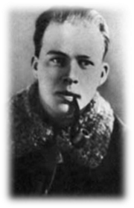
Гайдар Аркадий Петрович родился 9 января 1904 года в семье учителя во Льгове. Свое детство он провел в Арзамасе. Аркадий Петрович окончил пехотные курсы, а когда началась первая мировая война и отца забрали в солдаты, он через месяц сбежал из дома, чтобы ехать к отцу на фронт. В девяноста километрах от Арзамаса его задержали и вернули. Позже, в четырнадцать лет, он встретился с большевиками и в 1918 пошел добровольцем в Красную армию. Он был физически крепким и рослым парнем, и после некоторых колебаний его приняли на курсы красных командиров. Ему пришлось воевать и на Украине, и на польском фронте, и на Кавказе. В четырнадцать с половиной лет он командовал на петлюровском фронте ротой курсантов, а в семнадцать лет был командиром отдельного полка по борьбе с бандитизмом.
В декабре 1924 Гайдар ушел из армии по болезни после ранения и контузии. Он начал писать книги. В этом деле его помощниками стали К .Федин, М. Слонимский и С. Семенов, которые разбирали с ним каждую строчку, критиковали его и объясняли основы литературного мастерства.
Осенью 1932 года Гайдар решил поселиться в Москве. В те времена он был еще мало известен. Но его произведения уже начинали публиковаться в Москве и вскоре принесли ему широкую известность и славу. В середине 30-х он женился во второй раз, от первого брака у него уже был сын Тимур, он также удочерил дочь своей второй жены Женю. Именами своих детей Гайдар назвал главных героев книги «Тимур и его команда», вышедшей в 1940 году. В 30-е годы были опубликованы многие из его самых известных произведений, такие как: «Школа», «Дальние страны», «Военная тайна», «Дым в лесу», «Голубая чашка», «Чук и Гек», «Судьба барабанщика».
Во время второй мировой войны Гайдар отправился на фронт военным корреспондентом. Он много ездил по стране, встречался со многими людьми, вел насыщенную жизнь. Свои книги он писал на ходу, в поездах, в дороге. Твердил наизусть целые страницы, а потом записывал их в тетрадях.
Однажды его часть попала в окружение, и писателя хотели вывезти на самолете, но он отказался покинуть товарищей и остался в партизанском отряде как рядовой пулеметчик. 26 октября 1941 на Украине, под деревней Ляплявою, Гайдар погиб в схватке с фашистами.
Лучшими своими сочинениями он считал повести "P.B.C." (1925), "Дальние страны", "Четвертый блиндаж" и "Школа" (1930), "Тимур и его команда" (1940). Многие книги Гайдара стали неотъемлемой частью школьной программы, они были переведены для читателей других стран, а по некоторым из них даже снимались художественные фильмы для детей.
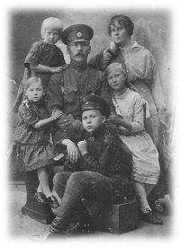

Голиковы, 1914 г.
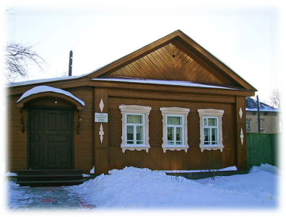
Арзамас. Дом, в котором прошло детство А. Гайдара. Сейчас в доме расположен музей.
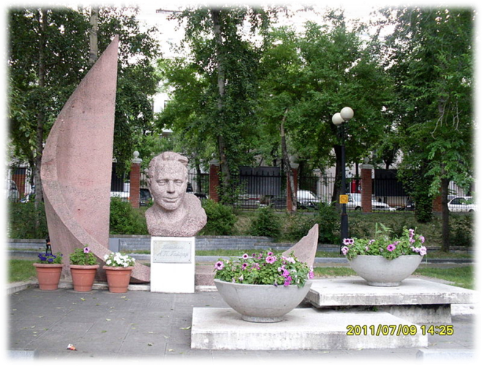
Мемориал памяти Аркадия Гайдара в Детском городском парке отдыха в г. Хабаровске. Автор — Галина Мазуренко. Открыт 1 июня 1972 года. В 1972—2005 годах парк носил имя А.Гайдара.

